FAP 2024 – UFRN – Introdução a bancos de dados (2) Prof. José Alfredo Costa

Continuando o exemplo: O Problema da Livraria

Imagine que temos uma livraria e queremos armazenar informações sobre nossos livros em bases de dados (tabelas conectadas). Vejam os slides.

Slide 1-3: Introdução e Agenda

Explicação: Estes slides introduzem o tópico da aula, que são noções de banco de dados, focando em conceitos de entidades, atributos, relacionamentos e cardinalidades. Isso é uma continuação natural da discussão anterior sobre a organização de tabelas de livros.

Slide 4-7: Conceitos de Entidades

Explicação: Uma entidade é um objeto ou evento do mundo real sobre o qual queremos manter registros. No nosso exemplo da biblioteca:

1. Entidade Forte: São entidades que existem independentemente de outras. Exemplo: Livro, Autor, e Editora são entidades fortes em nosso sistema de biblioteca.
2. Entidade Fraca: São entidades que dependem de outras para existir. Exemplo: Em nosso sistema, poderíamos considerar "Empréstimo" como uma entidade fraca, pois depende da existência de Livro e de um possível "Usuário" da biblioteca.

Slide 8-15: Conceitos de Atributos

Explicação: Atributos são propriedades ou características que descrevem uma entidade. Vamos aplicar os diferentes tipos de atributos ao nosso exemplo da biblioteca:

1. Atributos Descritivos: Exemplo: Para a entidade Livro, o "Título" e o "Ano" são atributos descritivos.
2. Atributos Nominativos: Exemplo: O "ISBN" do Livro ou o "ID" do Autor são atributos nominativos.
3. Atributos Simples: Exemplo: O "Preço" do Livro é um atributo simples.
4. Atributos Compostos: Exemplo: O "Endereço" da Editora poderia ser um atributo composto, consistindo de Rua, Número, Cidade, etc.
5. Atributos Monovalorados: Exemplo: O "Título" do Livro é um atributo monovalorado.
6. Atributos Multivalorados: Exemplo: Se um Livro pudesse ter múltiplos "Gêneros", este seria um atributo multivalorado.
7. Atributo Chave: Exemplo: O "ID" em cada uma de nossas tabelas (Livro, Autor, Editora) é um atributo chave.

Slide 16-25: Relacionamentos e Cardinalidades

Explicação: Relacionamentos são associações entre entidades. As cardinalidades especificam o número mínimo e máximo de instâncias que uma entidade pode participar em um relacionamento.

Em nosso exemplo da biblioteca:

1. Relacionamento 1:1 (um para um): Exemplo: Se cada Livro tivesse exatamente uma Capa, e cada Capa pertencesse a exatamente um Livro.
2. Relacionamento 1:N (um para muitos): Exemplo: Uma Editora pode publicar vários Livros, mas cada Livro é publicado por apenas uma Editora.
3. Relacionamento N:N (muitos para muitos): Exemplo: Um Livro pode ter vários Autores, e um Autor pode escrever vários Livros. Esta é a razão pela qual temos a tabela de junção Livro_Autor em nosso esquema.

Slide 26-33: Praticando

Estes slides apresentam um exemplo prático de modelagem de um sistema de biblioteca, muito similar ao que já discutimos. Vamos aplicar os conceitos a este exemplo:

1. Identificação de Entidades:
   * Entidades Fortes: Usuário, Livro, Sessão
   * Entidade Fraca: Empréstimo
2. Identificação de Relacionamentos:
   * Usuário realiza Empréstimo
   * Empréstimo inclui Livro
   * Livro pertence a Sessão
3. Identificação de Cardinalidades:
   * Um Usuário pode realizar vários Empréstimos (1:N)
   * Um Empréstimo pode incluir vários Livros, e um Livro pode estar em vários Empréstimos ao longo do tempo (N:N)
   * Um Livro pertence a uma única Sessão, mas uma Sessão pode conter vários Livros (1:N)
4. Identificação de Atributos:
   * Usuário: matrícula (chave), nome, email, endereço, telefone
   * Livro: código (chave), título, autor
   * Empréstimo: código (chave), data_emprestimo, data_devolucao
   * Sessão: (atributos não especificados no exemplo)

Este exemplo prático reforça os conceitos discutidos e mostra como aplicá-los em um cenário do mundo real, semelhante ao nosso exemplo anterior de sistema de biblioteca.

Continuação problema da biblioteca:

1. Representação de Entidades e Atributos

Vamos criar uma representação visual de uma entidade "Livro" com seus atributos:

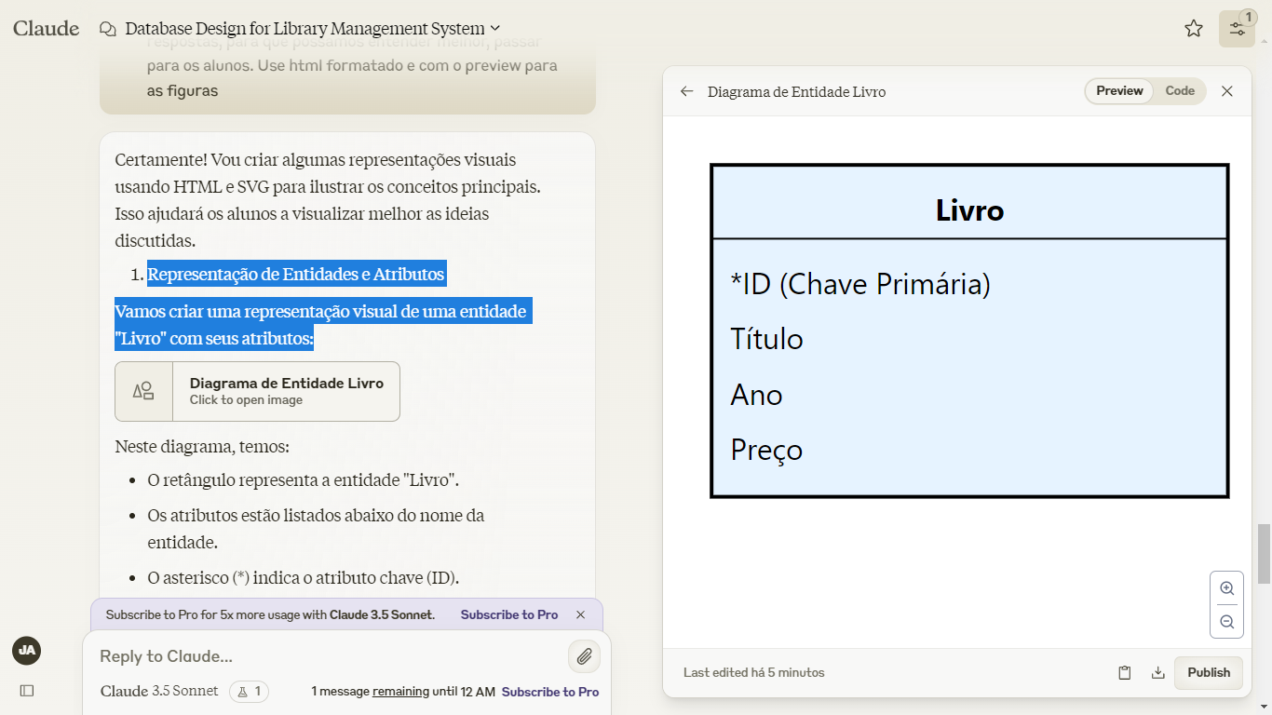

Neste diagrama, temos:

* O retângulo representa a entidade "Livro".
* Os atributos estão listados abaixo do nome da entidade.
* O asterisco (*) indica o atributo chave (ID).

1. Representação de Relacionamentos e Cardinalidades

Agora, vamos criar uma representação visual dos relacionamentos entre as entidades "Livro", "Autor" e "Editora":

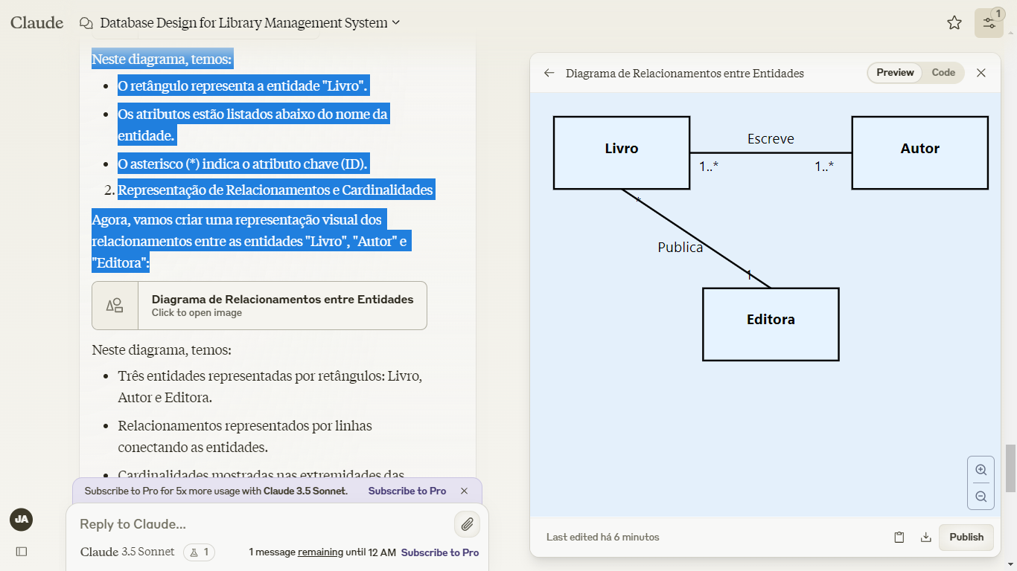

Neste diagrama, temos:

* Três entidades representadas por retângulos: Livro, Autor e Editora.
* Relacionamentos representados por linhas conectando as entidades.
* Cardinalidades mostradas nas extremidades das linhas:
  + 1..* significa "um ou muitos"
    - significa "muitos"
  + 1 significa "exatamente um"

1. Exemplo de Tabelas Relacionadas

Por fim, vamos criar uma representação visual das tabelas relacionadas em nosso banco de dados da biblioteca:

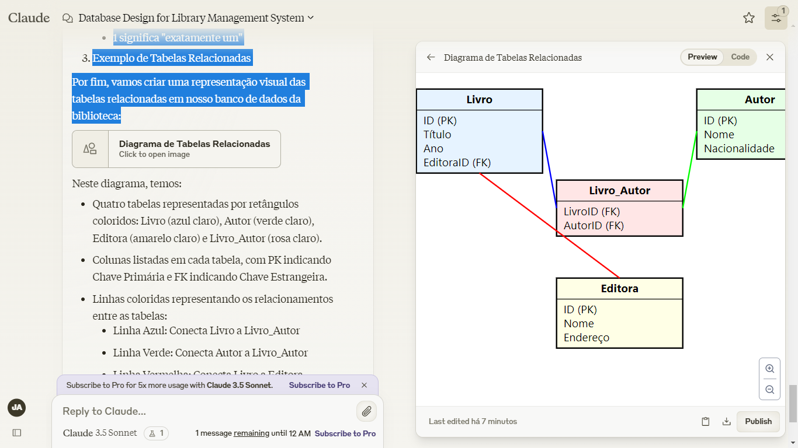

Neste diagrama, temos:

* Quatro tabelas representadas por retângulos coloridos: Livro (azul claro), Autor (verde claro), Editora (amarelo claro) e Livro_Autor (rosa claro).
* Colunas listadas em cada tabela, com PK indicando Chave Primária e FK indicando Chave Estrangeira.
* Linhas coloridas representando os relacionamentos entre as tabelas:
  + Linha Azul: Conecta Livro a Livro_Autor
  + Linha Verde: Conecta Autor a Livro_Autor
  + Linha Vermelha: Conecta Livro a Editora

Estas representações visuais ajudarão os alunos a compreender melhor os conceitos de entidades, atributos, relacionamentos e como eles se traduzem em tabelas de banco de dados. Elas ilustram como as informações são organizadas e conectadas em um sistema de gerenciamento de banco de dados relacional.